区域分析与区域规划

课 程 实 验 报 告

姓 名：马骁

学 号**：** 07212393

学 院： 环测学院

班 级： 地信21-1班

目 录

1 区域相互作用力分析 1

1.1 实验要求 1

1.2 实验步骤 1

1.2.1 建立成本距离分析源文件 1

1.2.2 创建成本消费面模型 1

1.2.3 可达性分析 4

1.2.4 城镇之间联系强度评价 4

1.3实验总结 5

2 基于最小费用路径的生态网络构建与优化 6

2.1 实验要求 6

2.2 实验步骤 6

2.2.1 生源地辨识 6

2.2.2 景观阻力评价 6

2.2.3 消费面制作 7

2.2.4 生态网络构建 10

2.3 实验总结 12

3 区域生态环境敏感性分析 14

3.1 实验要求 14

3.2 实验步骤 14

3.2.1 生态环境敏感性因子选取 14

3.2.2 生态环境敏感性单因子分析 16

3.2.3 生态环境敏感性分区 18

3.3 实验总结 18

1 区域相互作用力分析

## 1.1 实验要求

基千费用加权距离的可达性分析方法和基于相互作用模型的区域经济联系强度分析方法，熟悉这些方法在城市与区域规划中经济区划分领域的具体应用，并能够使用这些方法进行其他相关领域的分析，例如使用可达性分析进行公共服务空间布局、资源的合理分配研究等，使用相互作用模型进行城市之间联系的测度与腹地的划分等。

## 1.2 实验步骤

### 1.2.1 建立成本距离分析源文件

通过ArcMap加载城乡建设用地.shp，打开编辑器，选中斑块进行导出。

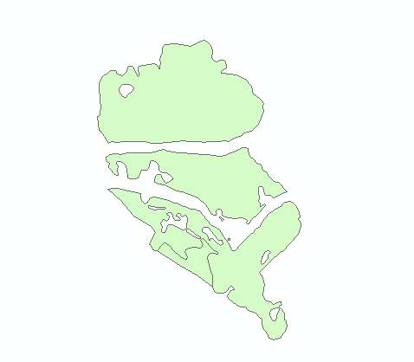

图1-1 成本距离分析源文件

### 1.2.2 创建成本消费面模型

（1）道路成本栅格

在无道路的陆地区域采用步行移动模式，并设定步行平均时速为5 km/h(cost值为120)；在有道路的区域采用车行模式，并设定交通主干路例如高速公路的车行时速平均为100 km/h(cost值设为6)，国道车行时速平均为60 km/h(cost值设置为10)，省道、铁路的车行时速平均为50 km/h(cost值设置为12)，县道车行时速平均为30 km/h(cost值设为20)，其他道路车行时速平均为20 km/h(cost值设为30)。

此外因为道路图层都为线文件，需要创建缓冲区。缓冲区规则如下：

按照高速公路红线宽度60 m，国道30 m，省道24 m，县道18 m，其他道路

10 m，铁路20 m来进行道路宽度的大致设置，通过线文件分别做30 m, 15 m,12 m,9 m,5 m, 10 m缓冲区得到面状多边形文件。

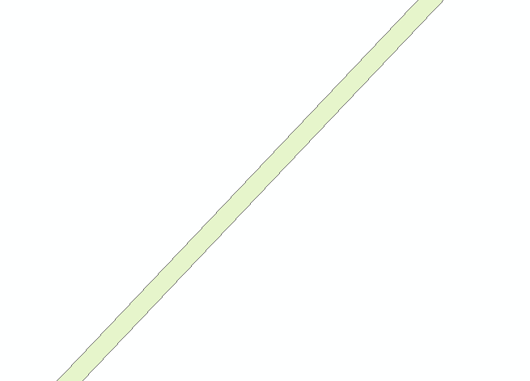

图1-2 道路缓冲区建立

建立缓冲区后进行根据类型添加Cost字段，进行栅格转面。并将高速公路栅格图层、国道图层、省道图层、县道图层、其它道路图层按最小值方法一起镶嵌。得到所有道路的成本值。

（2）河流成本栅格

主要河流成本值设置为1000，一般水系成本值设为500。

按同样方法，将主要河流和一般河流图层添加Cost字段，按最大值方法进行镶嵌，得到所有河流的成本值。其中红色Cost值为1000，代表主要河流、黄色Cost值为500，代表一般河流。

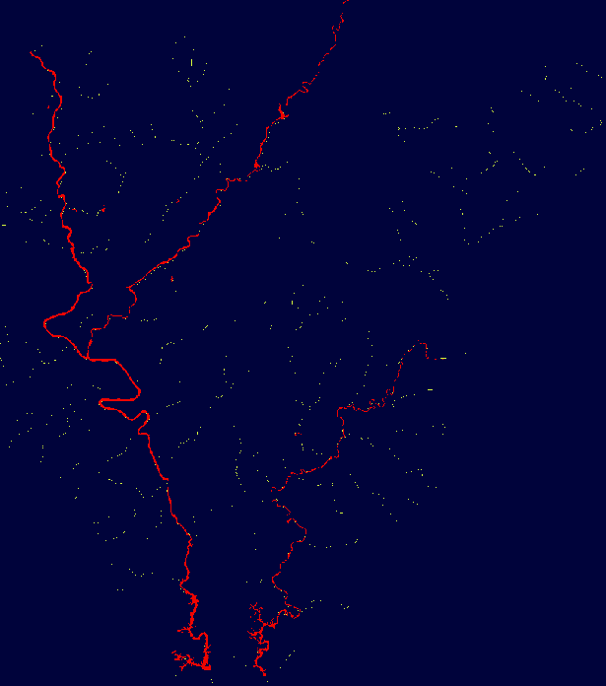

图1-3 河流成本栅格

（3）地形坡度因子栅格

研究区是多山地丘陵地区，可达性将受到地形的强烈限制，因此将地形的坡度因子纳入cost值的设置中。定义如下：坡度小于5度区域，步行平均时速为5 km/h，成本值为120；5-15度区域，成本值设为180；15-25度区域，成本值设为300；大于25度区域设置为500。

对实验中给出的数据shanghang_acc.img进行坡度计算与重分类，并按上述方法设置Cost值。得到地形坡度因子栅格，由于DEM数据分辨率为30m30m，需要进行重采样得到10m10m栅格数据。

（4）地形起伏度因子栅格

地形起伏度也对行进速度产生一定的影响，将地形起伏度纳入cost值的设置中，划分为4类，地形起伏度小于15 m的区域，步行平均时速仍为5 km/h，成本值为120；地形起伏度介于15-30m的区域，步行平均时速为4 km/h，成本值为150；地形起伏度介于30-60 m的区域，成本值设为180；地形起伏度大于60m的区域，成本值设置为300。

在ArcMap中使用焦点统计工具对DEM数据shanghang_acc.img进行地形起伏度计算并重分类、重采样为10m10m，得到地形其起伏度栅格成本文件。

（5）创建总消费面文件

首先按照取最大值的原则将地形因子（坡度和起伏度) 和河流因子进行镶嵌，得到新的栅格文件。然后，再按照取最小值的原则将道路因子和地形河流因子进行镶嵌，得到总的消费面栅格文件。

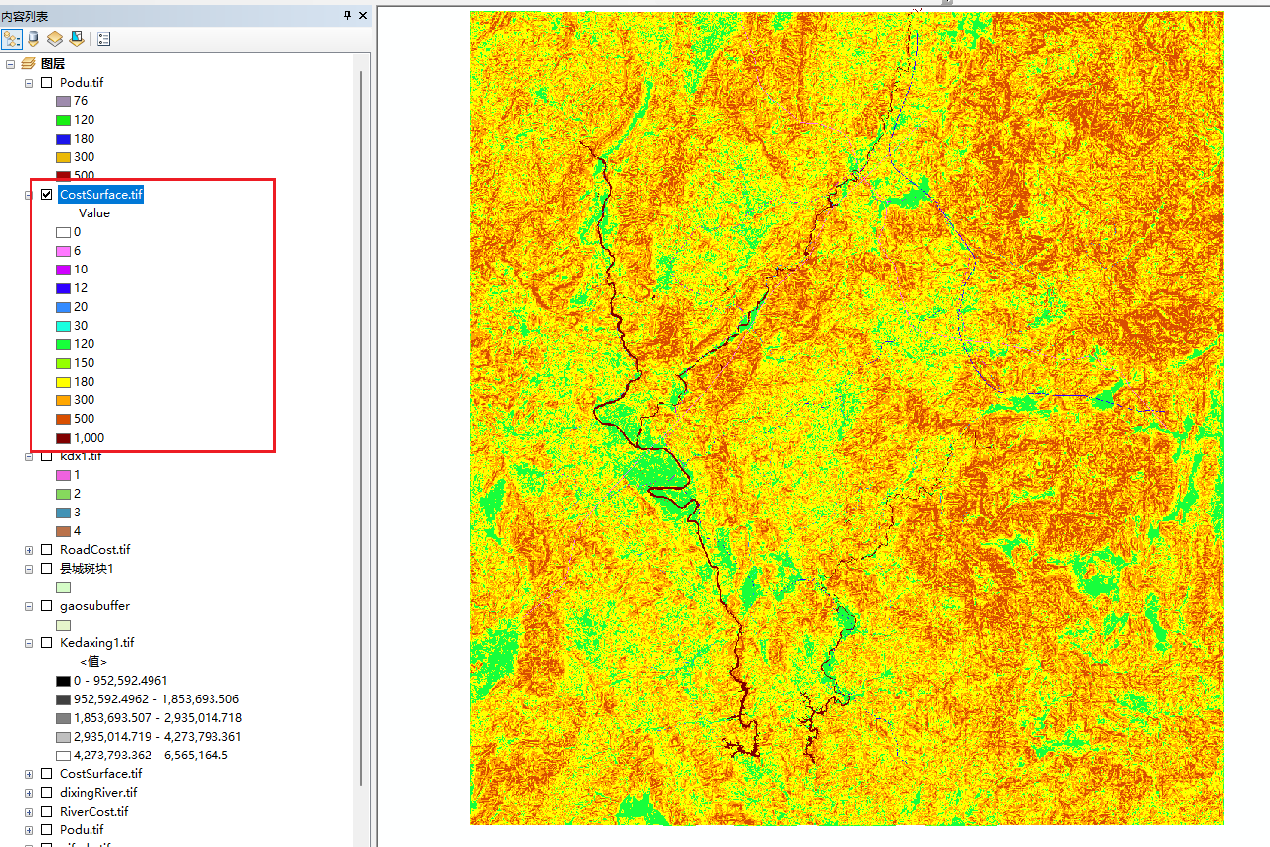

图1-4 总消费面栅格

### 1.2.3 可达性分析

在ArcMap中加载源文件县城斑块和消费面文件，使用成本距离功能进行可达性计算。在成本距离对话框中点击环境，在弹出的环境设置对话框中定义处理范围。可将处理范围设定为与消费面范围一致，设置并行因子为0。按照<15、15~30、30~60、>60 min（对应的累积成本距离值界值分别为150 000、300 000、600 000）将可达性分为4个等级行重分类，得到结果如下：

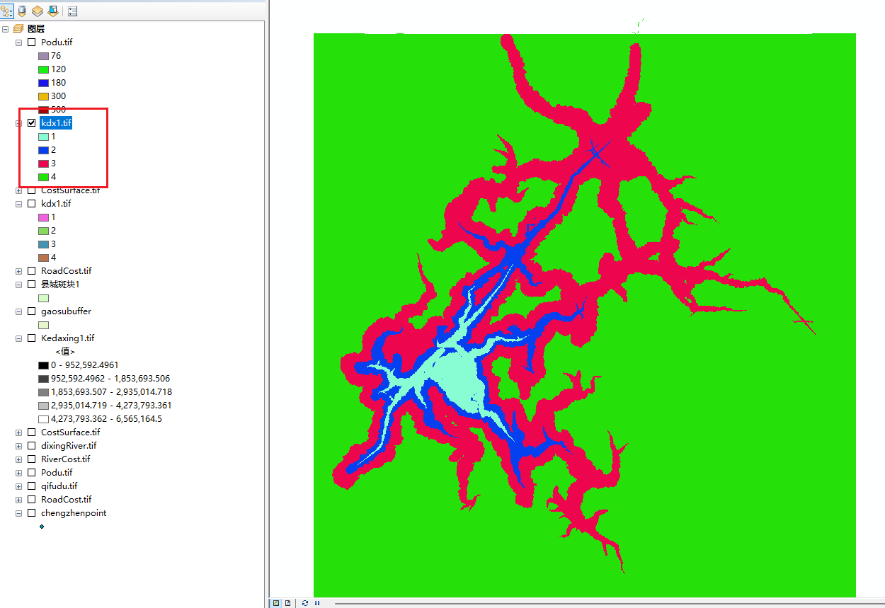

图1-5 可达性重分类结果

### 1.2.4 城镇之间联系强度评价

本实验采用空间相互作用模型来定量测度城镇之间的联系强度。

空间相互作用模型，也称重力模型、引力模型，是城市与区域研究的经典模型之一，是空间联系分析中应用比较广泛的一种模型，公式如下：

本实验中，将两地之间距离的测度由传统的欧式距离替换为成本距离（转换为分钟数的成本距离）。*M*以作为字段存储再chengzhenpoint.shp的value字段中。

（1）提取成本距离值

使用采样命令对可达性栅格进行成本距离提取，得到成本距离表，与chengzhenpoint.shp连接，导出到Excel中。

（2）相互强度计算

使用表中的timemin和value两个字段计算上杭县与其它城镇的相互作用强度，得到结果如下：

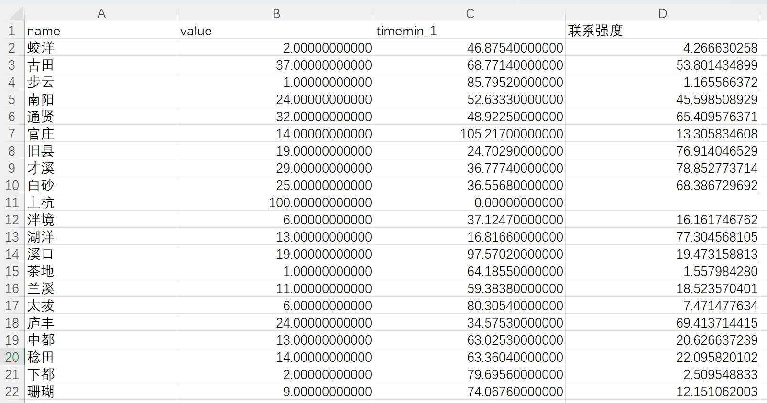

图1-6 上杭县与其它乡镇联系强度计算结果

## 1.3实验总结

本实验实现了区域相互作用力分析，利用成本距离代替简单的欧式距离进行可达性分析，使用多种数据计算成本距离，如道路、水系、地形起伏度、地形坡度，能够更加真实的反映斑块与斑块之间的真实距离。最后使用重力模型分析区域之间的相互作用力，分析了上杭县与其它乡镇之家的联系强度。通过这次实验，加深了我对空间分析与区域规划的认识，能够熟练实验多种数据进行综合分析与评价，提升了专业能力。

2 基于最小费用路径的生态网络构建与优化

## 2.1 实验要求

通过实验掌握基于最小费用路径的生态网络构建与优化分析方法，熟悉该方法在城市与区域规划中自然与生态领域的具体应用。本实验中基于最小费用路径的生态网络构建过程大致可以分为生态源地辨识、景观阻力评价、消费面制作及生态网络构建4个步骤。

## 2.2 实验步骤

### 2.2.1 生源地辨识

根据冀中南区域的自然生态特点，将自然保护区、森林公园、风景林、大型林地等生境较好的斑块确认为源(Sources)或目标(Targets)。同时结合面积大小和空间分布格局，选取了4个斑块作为区域生物多样性的源地(Sources)。这些斑块是区域生物物种的聚集地，是物种生存繁衍的重要栖息地，具有极为重要的生态意义。

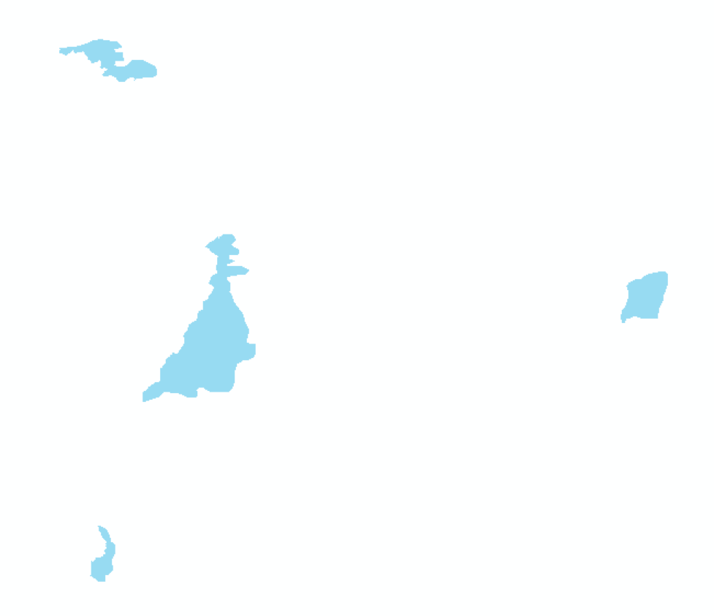

图2-1 选取的冀中南生态原地

### 2.2.2 景观阻力评价

潜在的生态网络是由源(Sources)或目标(Targets)的质量、源与目标之间不同土地利用类型的景观阻力决定的，而植被群落特征如覆盖率、类型、人为干扰强度等对于物种的迁移和生境适宜性起着决定性的作用。因此，景观阻力主要由植被覆盖率、植被类型、人为干扰强度3个因子构成。

根据冀中南的土地利用现状情况，结合数据的可获得性，确定了不同土地利用类型或生境斑块的生境适宜性和景观阻力大小（表2-1）。

表2-1 不同土地利用类型的景观阻力值

|  |  |  |
| --- | --- | --- |
| 土地利用类型 | 具体说明 | 阻力值 |
| 自然保护区 | 国家级、省级 | 3 |
| 森林公园 | 国家级、省级 | 5 |
| 风景名胜区 | 国家级、省级 | 15 |
| 林地 | NDVI>=0.49 | 3 |
| 0.44<NDVI<0.49 | 5 |
| NDVI<0.44 | 9 |
| 农业用地 |  | 50 |
| 水域 | 主要水系、大中型水库 | 300 |
| 一般水系、小型水库 | 200 |
| 城镇建设用地 |  | 1000 |
| 区域交通用地 | 高速和铁路 | 1000 |
| 国道 | 600 |
| 省道 | 500 |

### 2.2.3 消费面制作

由于交通用地(高速、铁路、国道、省道)是线要素图层，首先对于交通用地，需要在道路两侧生成缓冲区，使其由线要素转化为面要素，然后将得到的面要素矢量文件转换为一定栅格大小，像元值为对应阻力值的栅格文件。具体参数见表2-2。

对铁路、国道、省道进行相同的处理。

表2-2 交通用地成本相关参数

|  |  |  |  |
| --- | --- | --- | --- |
| 交通用地类型 | 缓冲距离 | 阻力值 | 栅格大小 |
| 高速 | 30m | 1000 | 30m |
| 铁路 | 20m | 1000 | 30m |
| 国道 | 20m | 600 | 30m |
| 省道 | 15m | 500 | 30m |

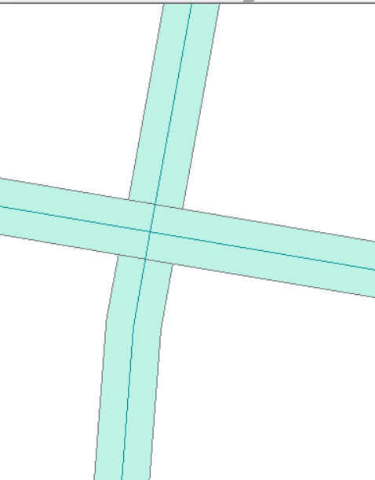

图2-2 道路缓冲区生成

（1）交通成本阻力成本值镶嵌

使用ArcToolbox中的“数据管理工具”→“栅格”→“栅格数据集”→“镶嵌至新栅格”将四个成本栅格按照取最大值方法进行交通图层的镶嵌，生成“交通用地成本”阻力值栅格图。参数设置如图2-3所示

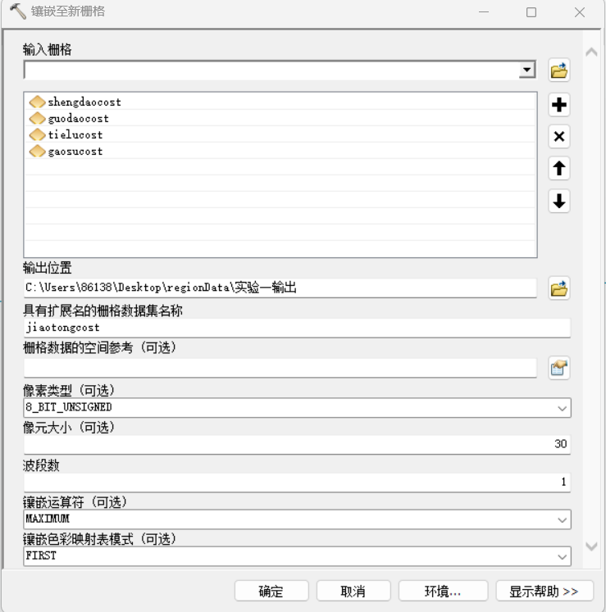

图2-3 交通成本阻力成本值镶嵌参数设置

（2）“林地”利用类型提取

使用ArcToolbox中的“Spatial Analyst工具”→“重分类”→“重分类”工具，进行如图2-4的参数设置，生成“林地”图层成本值栅格数据文件。

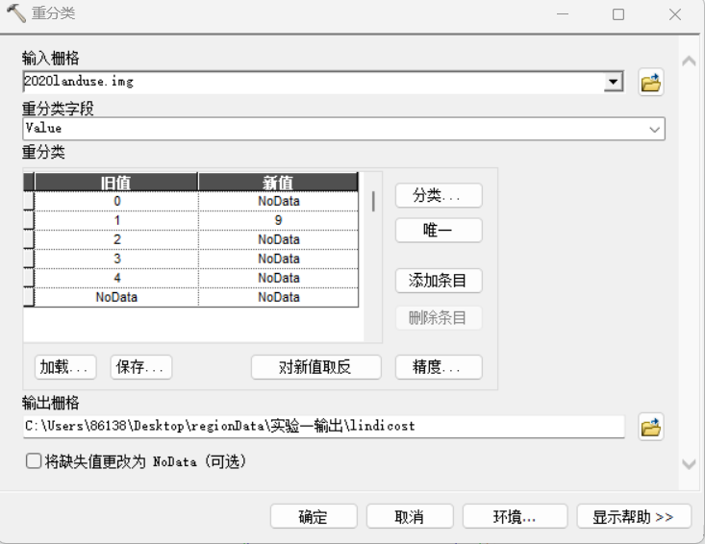

图2-4 林地提取参数设置

（3）农业用地、水域和建设用地消费成本图制作

继续使用重分类功能，进行如图2-5的参数设置，生成农业用地、水域和建设用地消费成本图。

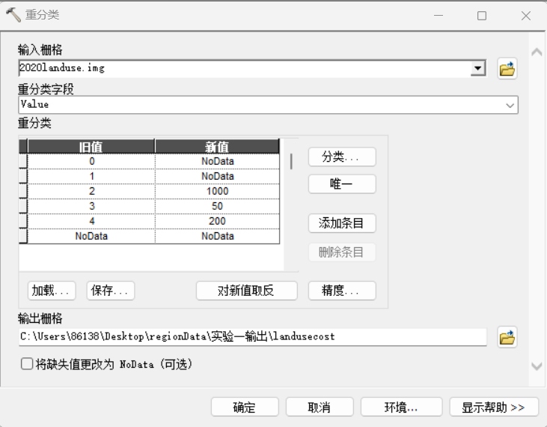

图2-5 农业用地、水域和建设用地消费成本图参数设置

（4）自然保护区、森林公园、风景名胜成本文件制作

直接通过“面转栅格”进行制作。

（5）图层镶嵌，得到总消费面

首先，将自然保护区、森林公园、风景名胜与林地成本按照取最小值方法进行成本图层的镶嵌，得到镶嵌后的成本栅格文件zhibeicost。

之后将landusecost和jiaotongcost，按照取最大值方法进行成本图层的镶嵌，得到镶嵌后的成本栅格文件jianshecost。

最后将zhibeicost、jianshecost，按照取最大值方法进行成本图层的镶嵌，得到镶嵌后的最终成本面栅格文件costsurface。如图2-6所示。

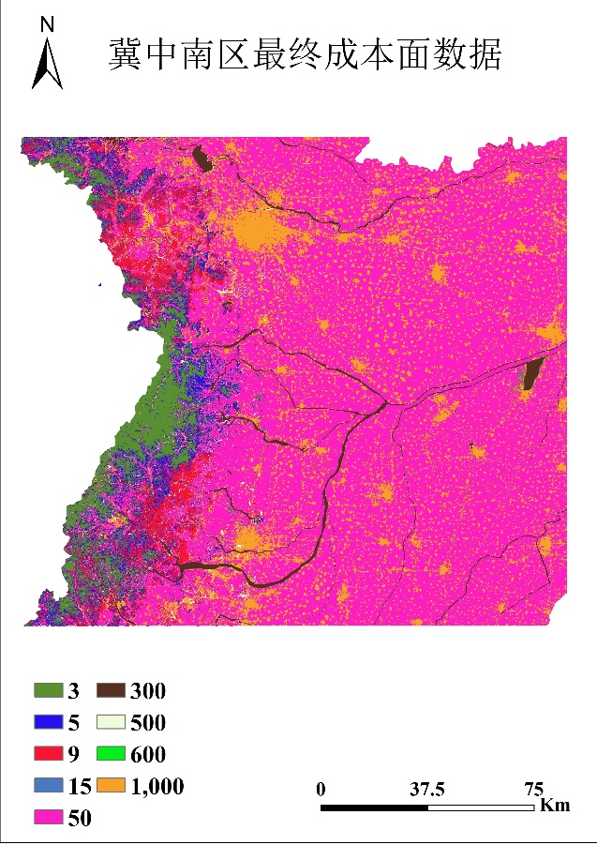

图2-6 最终成本消费面

### 2.2.4 生态网络构建

首先提取源和目标，从sources.shp中提取字段“biaohao”为3的生态斑块另存为sources3.shp文件；从source.shp中提取字段“biaohao”为1、4、5的生态斑块另存为targets3.shp文件。使用ArcToolbox中的“分析工具”→“提取分析”→“裁剪”，之后使用ArcToolbox中的“数据管理工具”→“要素”→“要素转点”工具来生成sourcespt3.shp，用同样的方法可以获得目标斑块的targetspt3.shp。提取源和目标已经要素转点的结果如图2-7所示。

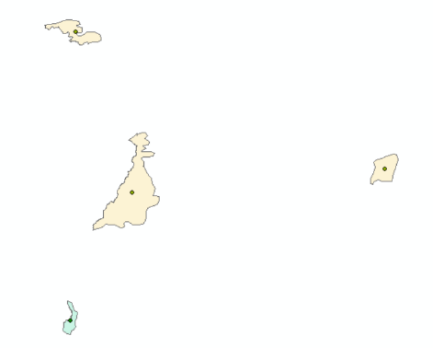

图2-7 提取源和目标与要素转点结果

使用“Spatial Analyst工具”→“距离”→“成本距离”工具进行成本距离和方向、位置的生成。参数设置如图2-8所示。结果如图2-9与2-10所示。

之后使用“Spatial Analyst工具”→“距离分析”→“成本路径”工具进行最小累积费用路径的计算。参数设置如图2-11所示。最终得到斑块3为源地的最小成本路径。同理，按相同步骤得到所有最小成本路径，结果如图2-12。

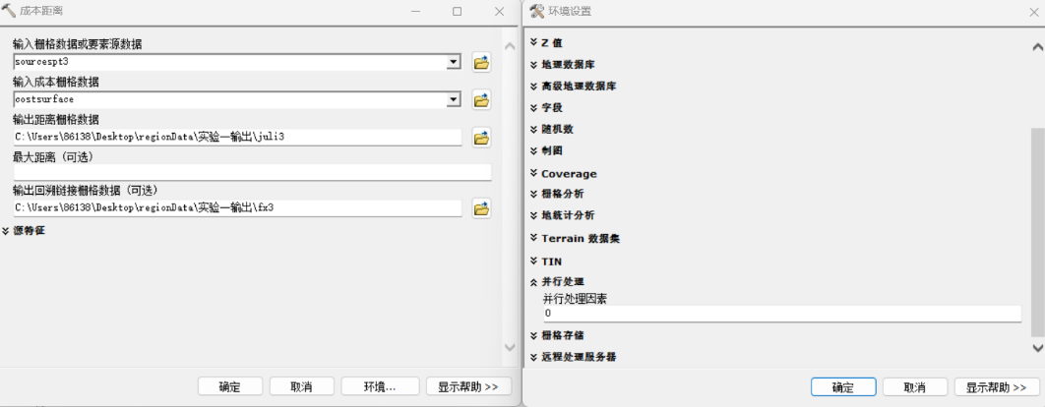

图2-8 成本距离参数设置

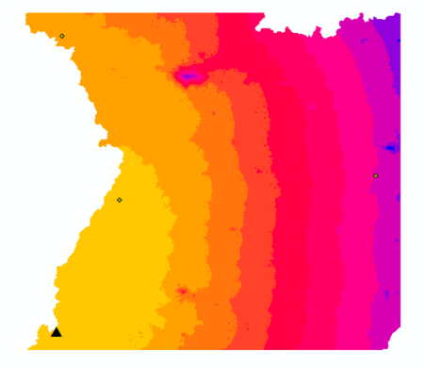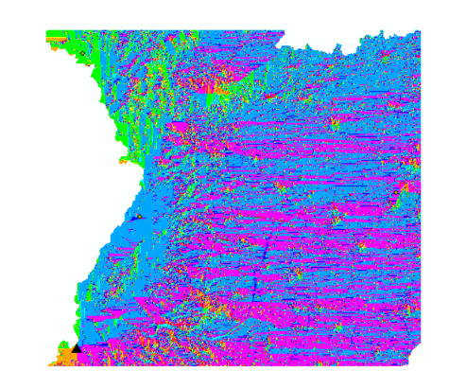

图2-9 距离图层图 图2-10方向图层

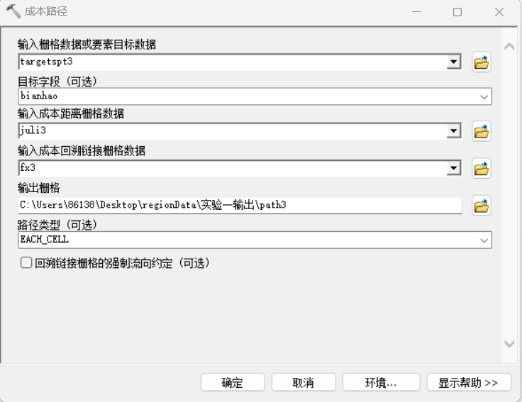

图2-11 成本路径参数设置

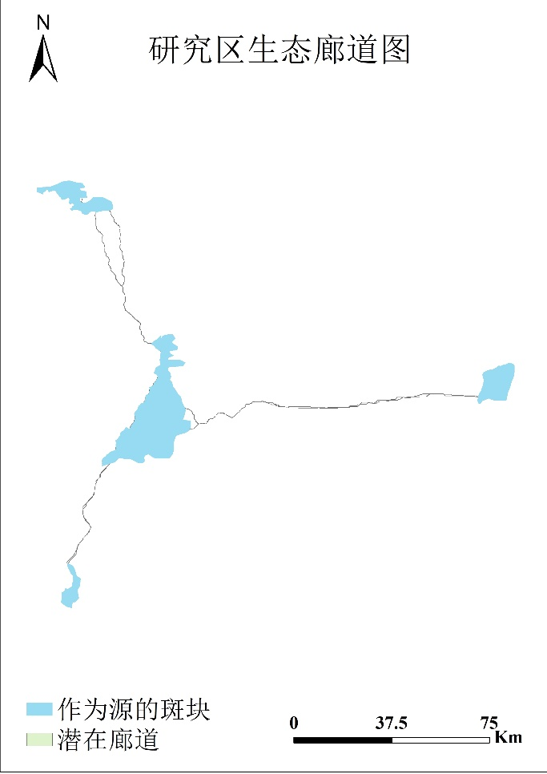

图2-12 研究区生态廊道图

## 2.3 实验总结

本实验首先对不同种类交通用地进行了缓冲区的生成，以此建立了不同种类交通用地的成本栅格，并将其镶嵌形成了交通成本栅格，之后又对林地、农业用地、水域、建设用地、自然保护区、森林公园、风景名胜等进行了成本文件制作。以此完成了区域总消费面的制作。

之后利用区域总消费面，进行了源地到目标地的最短路径分析（成本最小），完成了基于最小费用路径的生态网络构建与优化。加深了我对GIS空间分析与规划的认识。

# 3 区域生态环境敏感性分析

## 3.1 实验要求

通过本实验掌握基千GIS叠置分析的生态环境敏感性分析的研究框架与技术路线，熟悉该方法在城市与区域规划中自然与生态领域的具体应用，并能够使用该方法进行其他相关领域的分析，具体内容如表3-1。

表3-1 实验主要内容

|  |  |
| --- | --- |
| 内容框架 | 具体内容 |
| 关键生态资源辨识 | (1) 生态关键区 |
| (2) 文化感知关键区 |
| (3) 资源生产关键区 |
| (4) 自然灾害关键区 |
| 生态环境敏感性因子选取 | 生态环境敏感性因子选取与分级赋值 |
| 生态环境敏感性单因子分析 | 生态环境敏感性单因子分析 |
| 生态环境敏感性分区 | (1) 生态环境总敏感性分析 |
| (2) 生态环境敏感性分区控制指引 |

## 3.2 实验步骤

### 3.2.1 生态环境敏感性因子选取

通过对研究区自然生态本底特征分析与关键生态资源的识别，结合数据的可获得性与可操作性，有植被、水域、水源地、地形、农田、自然灾害、建设用地等7大要素可以作为生态敏感性分析的主要影响因子。具体信息见表3-2。本研究选取地形作为单因子完成敏感性因子专题图的制作。

表3-2生态因子及其影响范围所赋属性值

|  |  |  |  |  |
| --- | --- | --- | --- | --- |
| 生态因子 | | 分类 | 分级赋值 | 数据图层 |
| 植被 | | 自然保护区、森林公园、风景名胜区 | 9 | 自然保护区.shp、森林公园.shp、风景名胜区.shp |
| 缓冲区200 | 7 |  |
| 林地（NDVI≥0.49） | 9 | ndvi_forest.img |
| 林地（0.44≤NDVI＜0.49） | 7 |
| 林地（NDVI＜0.44） | 5 |
| 水域 | | 主要面状河流及大中型水库  缓冲区300m | 9  7 | riverpoly.shp |
| 主要线状河流水系缓冲区200m | 7 | riverline.shp |
| 饮水支渠及100m缓冲区 | 5 | Yinshui.shp |
| 地形 | 坡度 | >25° | 9 | DEM |
| 15°~25° | 7 |
| 10°~15° | 5 |
| 5°~10° | 3 |
| 0°~5° | 1 |
| 地形起伏度 | <15m | 1 |
| 15~30m | 3 |
| 30~60m | 5 |
| 60~90m | 7 |
| >90m | 9 |
| 水源地 | | 重要水源保护区 | 9 | 水源地敏感性 |
| 水源涵养区、水土保持区 | 7 |
| 自然灾害 | | 滑坡、泥石流等各类高易发生区 | 7 | 地质灾害高易发区.shp |
| 滑坡、泥石流等各类中易发生区 | 5 | 地质灾害中易发区.shp |
| 沉降点1000m缓冲区 | 7 | chenjiangdian.shp |
| 断裂带1000m缓冲区 | 7 | duanliedai.shp |
| 建设用地 | |  | 1 | jiansheyongdi |
| 农田 | |  | 5 | nongtian |

### 3.2.2 生态环境敏感性单因子分析

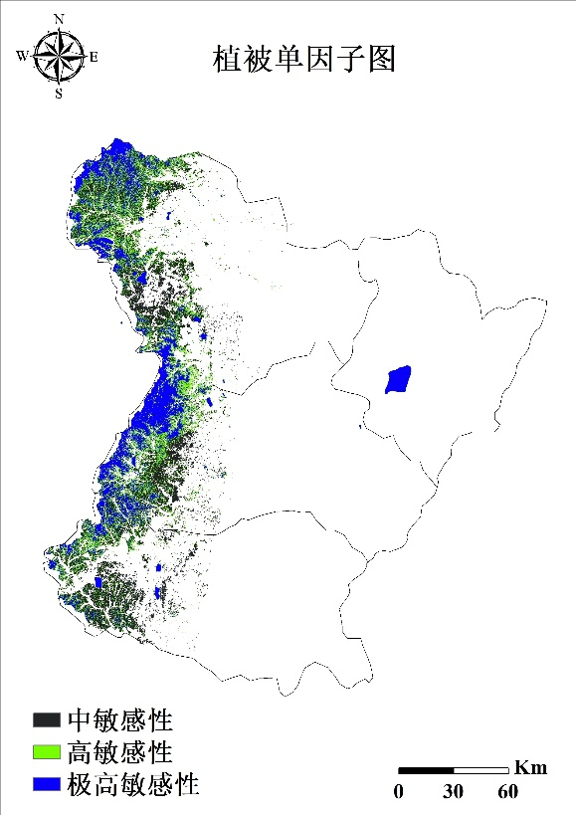生态环境敏感性单因子分析主要组合使用ArcGIS 中的缓冲区、字段计算器、面转栅格、重分类等工具。分别对植被、地形、水域、水源地、农田与建设用地、自然灾害做单因子分析，并制图，结果如下：

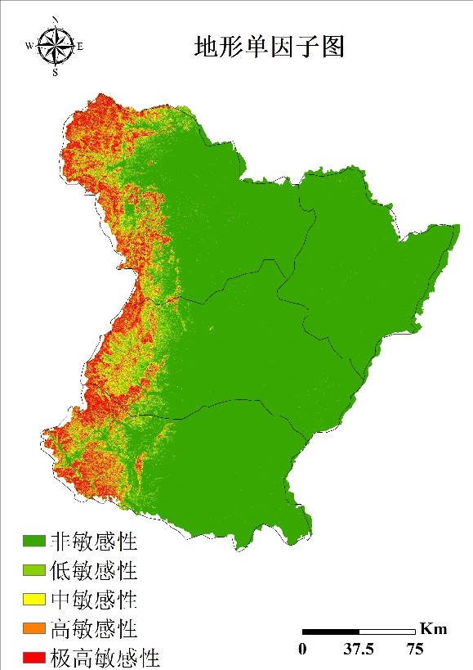

图3-1 植被单因子图 图3-2 地形单因子图

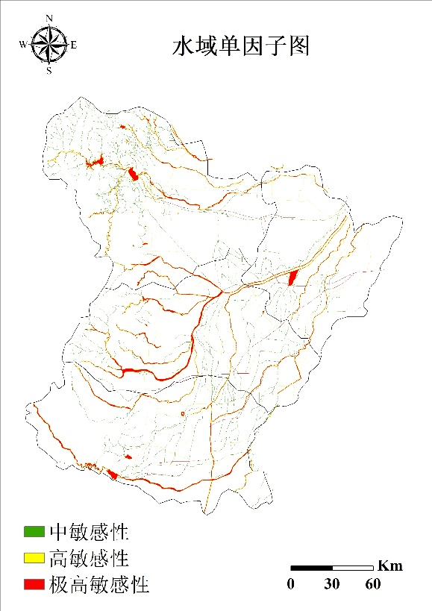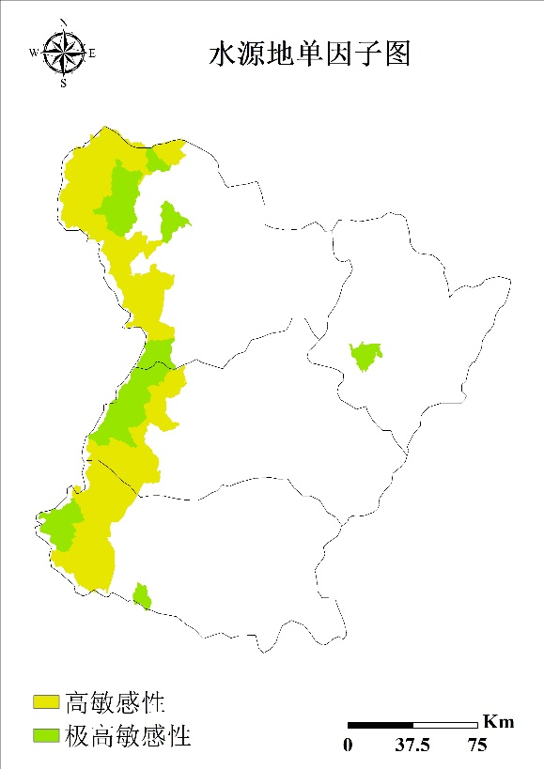

图3-3 水源地单因子图 图3-4 水域单因子图

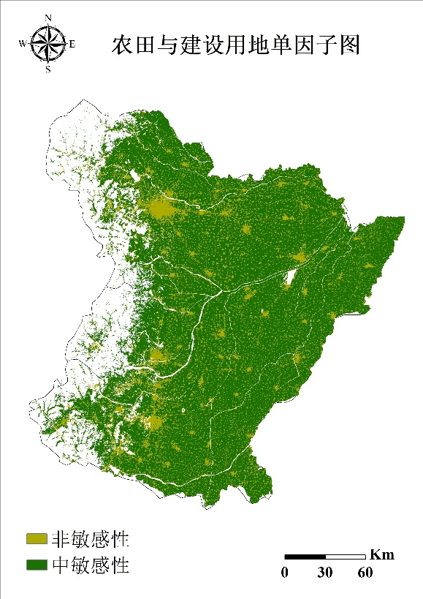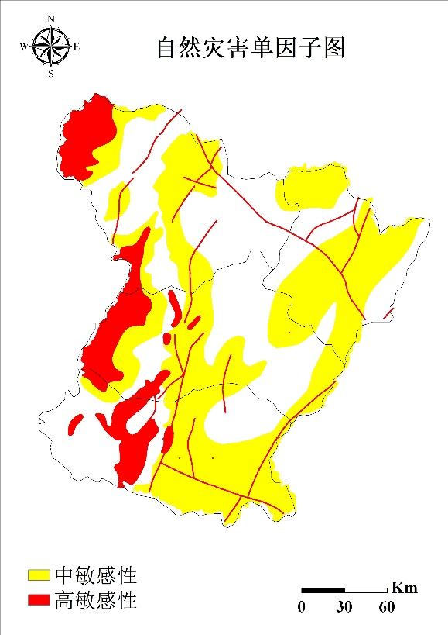

图3-5 农田与建设用地单因子图 图3-6 自然灾害单因子图

### 3.2.3 生态环境敏感性分区

从单因子分析得出的生态敏感性只反映了某一因子的作用程度，没有将生态环境敏感性的区域分异综合的表现出来，必须采用一定的技术方法将各因子有效的综合起来。

由于各因子对生态环境敏感性的影响程度不同，要对生态环境敏感性进行定量的综合评价，必须确定各生态因子在整个指标体系中的相对重要性程度即各因子的权重。本实验因子叠置分析采用取最大值方法，得到结果如图3-7所示。

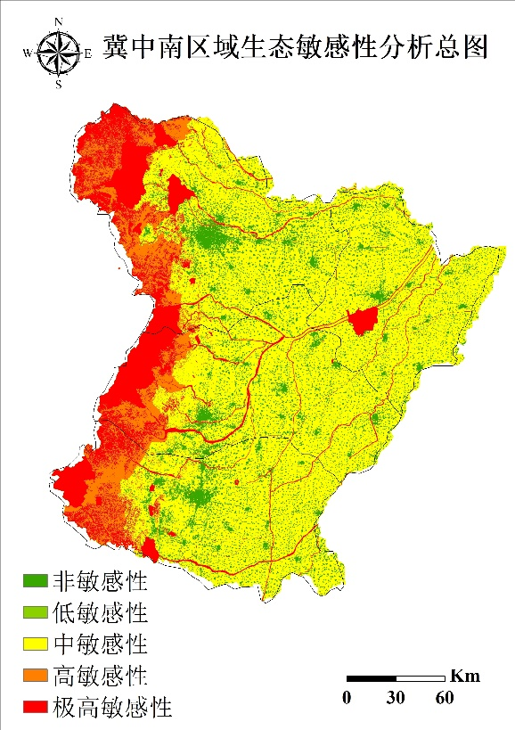

图3-7 冀中南区域生态敏感性分析总图

## 3.3 实验总结

本实验通过所给的被、地形、水域、水源地、农田与建设用地、自然灾害图层数据，按所定标准设置敏感性大小，将矢量数据转为栅格数据，并镶嵌叠加，分别对各个图层进行单因子进行制图绘制，最后对所有图层进行镶嵌得到分析总图，可以看出冀中南左侧具有极高的生态敏感性，右侧较弱。通过这次实验，练习了对地理数据的处理，如面转栅格，建立缓冲区，栅格镶嵌等操作，提升了自己的空间分析与规划能力。